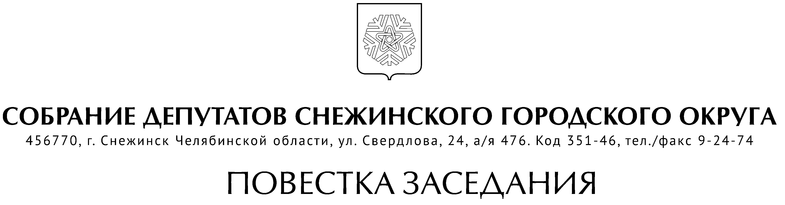

12 августа 2021 года
17-е заседание шестого созыва (2020 - 2025 гг.)
Место проведения: зал заседаний Собрания депутатов. Начало: 10.00.

ПРОЕКТ

Председательствующий: Ремезов Алексей Геннадьевич Секретарь: Ягафаров Марат Рифкатович
Приглашенные: Сапрыкин И. И., Шикин А. М., Востротин Д. С., Ташбулатов М. Т., Мальцева И. В., Шарыгин Д. А., представитель прокуратуры

 | Время | Рассматриваемый вопрос | Докладчик | Содокладчик | Приглашенные
 | 10.00-10.05 | Утверждение повестки заседания | Ремезов А.Г.
1 | 10.05-10.10 | О внесении изменений в решение от 24.08.2017 г. № 80 «Об утверждении Положения «О расчете размера платы за пользованием жилым помещением (платы за наем) муниципального жилищного фонда Снежинского городского округа» | Путинцева И.М. | Стеблов М.А.  Ремезов А.Г.
2 | 10.10-10.15 | О внесении изменений в Прогнозный план (Программу) приватизации муниципального имущества муниципального образования «Город Снежинск» на 2021 год | Тоболяков С.Н. | Ремезов А. Г.
3 | 10.15-10.20 | Об условиях приватизации муниципального имущества – нежилого здания – комплекса котельной на три котла КВ-2/95 на газовом топливе, расположенного по адресу: г. Снежинск, пос. Б. Береговой, ул. Новая, 24, площадью 320,90 кв. м | Тоболяков С.Н. | Ремезов А. Г.
4 | 10.20-10.25 | Об условиях приватизации муниципального имущества – нежилого помещения площадью 80,1 кв. м, расположенного по адресу: г. Снежинск, ул. Васильева, 10, пом. 3 | Тоболяков С.Н. | Ремезов А. Г.
5 | 10.25-10.30 | Об условиях приватизации муниципального имущества – нежилого помещения площадью 80,7 кв. м, расположенного по адресу: г. Снежинск, ул. Свердлова, 46, пом. 66 | Тоболяков С.Н. | Ремезов А. Г.
6 | 10.30-10.35 | Об условиях приватизации муниципального имущества – нежилого помещения площадью 326,3 кв. м, расположенного по адресу: г. Снежинск, ул. Ленина, 23, пом. 44 | Тоболяков С.Н. | Ремезов А. Г.
7 | 10.35-10.40 | Об условиях приватизации муниципального имущества – нежилого помещения площадью 56,8 кв. м, расположенного по адресу: г. Снежинск, ул. Ленина, 4, пом. 42 | Тоболяков С.Н. | Ремезов А. Г.
8 | 10.40-10.45 | О внесении изменений в решение Собрания депутатов города Снежинска от 29.12.2016г. № 157 | Тоболяков С.Н. | Ремезов А.Г.
9 | 10.45-10.50 | Об аннулировании адреса из Государственного адресного реестра | Потеряев С.Ю. | Ремезов А.Г.
10 | 10.50-10.55 | Об утверждении Порядка предоставления субсидии в целях финансового обеспечения (возмещения) затрат в связи с выполнением работ по переводу многоквартирных домов микрорайонов 22, 23 города Снежинска, подключенных к централизованной системе теплоснабжения, на индивидуальное поквартирное газовое теплоснабжениеОб отмене решения Собрания депутатов Снежинского городского округа | Ташбулатов М.Т. | Ремезов А.Г. | Земов А.В.  Пульников А.С.
11 | 10.55-11.00 | О награждении Почетной грамотой Снежинского городского округа и поощрении Благодарностью Собрания депутатов | Стеблов М.А. |  | Александрова М.В.  Федорова Ю.Н.
12 | 11.00-11.15 | Об отмене решения Собрания депутатов Снежинского городского округа  от 03.06.2021 г. № 60 | Третникова А.М. | Стеблов М.А.
13 | 11.15-11.30  тайное  голосование | О внесении изменений и дополнений в Устав муниципального образования  «Город Снежинск»О награждении Почетной грамотой Снежинского городского округа и поощрении Благодарностью Собрания депутатов | Третникова А.М. | Стеблов М.А.
 |  | Разное

